2. Стабилизаторы постоянного напряжения и их параметры

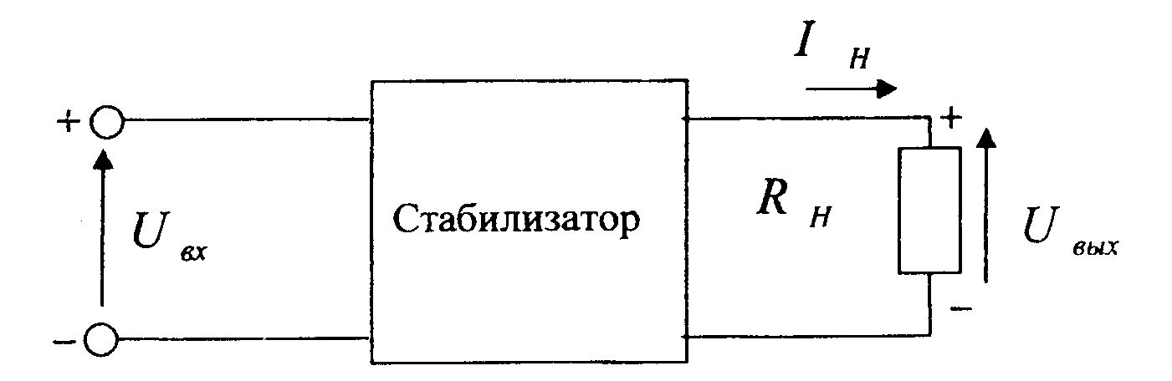

Тут и далее большими буквами (UBX , Ui , IH) будем обозначать постоянные уровни токов и напряжений в схеме, маленькими буквами (uBX , ui , iH) или обозначениями ∆ UBX, ∆Ui , ∆Iн будем обозначать приращение напряжений и токов в схеме.

Стабилизатор постоянного напряжения - это электронное устройство, стабилизирующее напряжение на его выходе UBЫX при изменении в широких пределах входного напряжения UBX и тока нагрузки IH.

Напряжения UBX и UBЫX постоянные. Только UBX нестабилизированное напряжение, a UBbIX стабилизированное напряжение, но оба напряжения не знакопеременны.

Изменения напряжения UBX, как правило, обусловлено нестабильностью переменного напряжения сети Uc.

Изменения тока нагрузки, как правило, обусловлено изменением эквивалентного сопротивления нагрузки RH (RН - эквивалентно нагрузке электронного устройства, которое питается с выхода стабилизатора).

При эксплуатации этого устройства сопротивление RН изменяется. Например: Робот стоит IH маленький, робот идет IH - большой.

**Основные параметры стабилизатора постоянного тока.**

1. Номинальное напряжение на выходе: *UBЫX* ,В
2. Максимальный ток нагрузки *IH max* , A - это значит, что стабилизатор должен поддерживать напряжение на выходе с заданной точностью, при изменениях тока нагрузки в пределах от 0 до *IH max*
3. Коэффициент стабилизации: $K_{cm}= \frac{∆U_{вх}}{∆U_{вых}}∙\frac{U_{вых}}{U_{вх}}= \frac{1}{K_{u}}∙\frac{U_{вых}}{U_{вх}}$,

где UВХ и UВЫХ – постоянные уровни напряжения на входе и выходе

∆ UBX и ∆ UBЫX – приращения напряжений на входе и выходе

KU – коэффициент передачи стабилизатора по напряжению со входа на выход

1. Входное сопротивление стабилизатора напряжения. $R_{вых}= \frac{∆U_{вых}}{∆I_{H}}$ [Ом]
2. Абсолютная температурная погрешность выходного напряжения:

$γ_{Uвых}= \frac{∆U_{вых}}{∆T} [\frac{мкВ}{℃}]$ Микровольт на градус Цельсия.

(На сколько микровольт изменится на выходе, при изменении температуры на 1 °С.)

1. Относительная температурная нестабильность выходного напряжения:

$$α_{Uвых}= \frac{∆U_{вых}}{∆T ∙ U_{вых}}$$

(на сколько % изменится напряжение на выходе при изменении температуры на один градус).

**Параметры идеального стабилизатора постоянного напряжения**

$$U_{вых} →U_{вых} т.е. U_{вых} →const$$

$$I_{H_{max}}→ ∞$$

$K_{cm} → ∞$, т. к. должен подавлять нестабильность

$K_{U} → 0$ (у усилителя $K_{U} → ∞ K_{cm} → ∞$)

В плане параметров $K_{cm}$ и $K_{U}$ идеальный стабилизатор напряжения дуален (противоположен) идеальному усилителю, поскольку идеальный усилитель должен как можно больше усиливать приращение входного напряжения

($K_{U} → ∞ K_{cm} → ∞$), а идеальный стабилизатор напряжения должен как можно в большей степени ослабить приращение входного напряжения, воспринимая его как нестабильность.

­‑ идеальный стабилизатор напряжения.

Идеальный стабилизатор напряжения представляет собой источник напряжения с нулевым входным сопротивлением, в этом плане идеальный стабилизатор напряжения дуален идеальному источнику тока с

бесконечным входным сопротивлением $R_{вых} →∞$

$$γ_{U_{вых}}= α_{U_{вых}}=0$$

**Стабилизаторы постоянного напряжения квалифицируются:**

1. Параметрические стабилизаторы, их действие основано на нелинейности вольтамперных характеристик кремниевых стабилитронов или диодов, они имеют КПД: $η=0,3 ÷0,4$ и проектируются на

максимальный ток $I_{H_{max}}$- десятки и сотни миллиампер.

2. Компенсационные непрерывные стабилизаторы постоянного напряжения (курсовой проект) их действия основано на общей отрицательной обратной связи стабилизирующей входное напряжение стабилизатора.

КПД:

- сотни миллиампер - ампер.

1. Импульсные стабилизаторы постоянного тока (UВХ и UВЫХ -

постоянные напряжения)

В них регулирующий элемент работает в ключевом режиме и поэтому на нем рассеивается малая мощность. Напряжение на входе поддерживается стабильным за счет вариации относительной длительности включенного состояния стабилизатора.